ב בחשוון התשע"ז
3 בנובמבר 2016
תש 2016-7915
לכבוד
חברי הוועדה הארצית לתכנון ולבניה של תשתיות לאומיות
יועצי הוועדה
מוזמנים

שלום וברכה,
ישיבת מליאת הות"ל מס' 18/2016
תתקיים ביום שני, 26 בדצמבר 2016 (כ"ו בכסלו התשע"ז),
בין השעות: 11:30-15:00
מקום הישיבה: אולם הדיונים של הוועדה לתשתיות לאומיות
רח' יפו 232 (234), קומה 4, ירושלים
פרטי הישיבה:
נושא מס' 1:  11:30-11:35 | אישור פרוטוקולים
נושא מס' 2:  11:35-11:40 | הודעת יו"ר –תת"ל 43, תת"ל 70 ב
נושא מס' 3:  11:40-13:20 | תת"ל 33 א- ניהול נגר באגן האיילון | בחינת חלופות
נושא מס' 4:  13:20-15:00 | תת"ל 33- מסילה רביעית באיילון קטע ת"א מרכז (סבידור) - לוד | דיון בהעברת התכנית להערות והשגות עפ"י סעיף 76ג(6) בחוק

מוזמנים:
חברי ועדה
אביגדור יצחקי/ נאוה אלינסקי-רדעי | יו"ר הוועדה לתשתיות לאומיות / מ"מ יו"ר
נאוה אלינסקי-רדעי/ יובל ענתבי/ אריאל וכסלר | מתכננת הות"ל/ מ"מ
אבנר סעדון/ איריס פרנקל/ אמיר וייס/ אורית פאיס | משרד ראש הממשלה
אלי רוזנפלד / צחי דוד | משרד האוצר
ישראל דנציגר/ אילה גלדמן/ בני פירסט/ רם אלמוג | המשרד להגנת הסביבה
רותי פרום-אריכא | משרד החקלאות
דורית הוכנר/ איגור סטפנסקי | משרד התשתיות הלאומיות, האנרגיה והמים
ראם חממי / מיכל אריאל | משרד הביטחון
רפי אלמליח | רשות מקרקעי ישראל
אשל ארמוני/ עינת גנון/ אילת קראוס/ אילן טייכמן | משרד הבינוי והשיכון
אורנה להמן/ יעקב בליטשטיין/ עירית שפרבר/ הראל דמתי/ אורית נבון | משרד התחבורה
דורון שמואלי | נציג ציבור
דרור בוימל | ארגון הגג של הגופים הציבורים שעניינם בשמירת איכות הסביבה
דוד ויינברג / איתן גברון | משרד הבריאות (משקיף)

צוות ות"ל ויועצים
דיינה ירום רייזנר | יועמ"ש הות"ל
אפרת ויסלר | מזכירת הוועדה
ליטל ידין | ראש צוות תכנון
טלי אלברט | ראש צוות סביבה
אורית ניר | ראש צוות סביבה
עמוס ביין | יועץ הידרוגיאולוג
יוני קופולוביץ | יועץ ניקוז
רן חקלאי | יועץ כלכלי
רינת כהן | ראש צוות מרכזי פרויקטים
ויקי ודובין | מרכזת פרויקטים

מוזמנים לנושא מס' 3– תת"ל 33 א
איתן שפרון | משרד התחבורה
אייל יפה | משרד להגנת הסביבה
ערן אטינגר/ בני יעקבי | משרד החקלאות
מו פרוביזור/ עמיר גבעתי | רשות המים
אלון מסר/ עלי בינג | משרד האוצר
יוסי וירצבורגר | משרד התשתיות הלאומיות
רונית מזר/ רחלי קולסקי | מינהל התכנון
נעמי אנג'ל/ רות רז שמולביץ | מתכננת/ אדריכלית מחוז תל אביב, מינהל התכנון
דניאלה פוסק/ שירה גליטמן/ דוד פיק | מתכננת/ אדריכלית/ רפרנט תשתיות, מחוז מרכז, מינהל התכנון
עודד גבולי/ תמי כורם | מהנדס/ מתכננת, עיריית תל אביב
שוקי פתאל | מהנדס העיר בת ים
שרית צולשין | מ"מ מהנדס עיריית גבעתיים
עליזה זיידלר גרנות | מהנדסת עיריית רמת גן
איתי פרס/ אתי עפגין | מהנדס/ מזכירת הועדה, ועדה מקומית גזר (מחצבת נשר)
ליאוניד גינזבורג | מהנדס ועדה מקומית חבל מודיעין (מחצבת מודיעים)
שי לוי | פארק אריאל שרון
אילן כהן/ רונן צפריר | יו"ר/ מנכ"ל, מקווה ישראל
גלעד צוובנר/ אסף שטרן | נתיבי ישראל
שמאי אסיף/עדי אסיף | צוות תכנון מטעם נתיבי ישראל
דוד פרגמנט | רשות נחל ירקון
אילן הלבץ/ בעז כהן | צוות תכנון מטעם רשות נחל ירקון
זאב לנדאו | מנכ"ל רשות ניקוז ירקון
שרון כהן | חב' גיאופרוספקט, מתכנן תכניות מחצבות נשר ומודיעים
תמי גנון/ נעם הירש | רכבת ישראל
רקפת טיבי | מקורות

מוזמנים לנושא מס' 4– תת"ל 33
איתן שפרון | משרד התחבורה
אייל יפה | משרד להגנת הסביבה
ערן אטינגר/ בני יעקבי | משרד החקלאות
מו פרוביזור/ עמיר גבעתי | רשות המים
אלון מסר/ עלי בינג | משרד האוצר
אילנה שפרן/ עדי סילברמן | מינהל התכנון
נעמי אנג'ל/ רות רז שמולביץ | מתכננת/ אדריכלית מחוז תל אביב, מינהל התכנון
דניאלה פוסק/ שירה גליטמן/ דוד פיק | מתכננת/ אדריכלית/ רפרנט תשתיות, מחוז מרכז, מינהל התכנון
עודד גבולי/ תמי כורם | מהנדס/ מתכננת, עיריית תל אביב
שרית צולשין | מ"מ מהנדס עיריית גבעתיים
עליזה זיידלר גרנות | מהנדסת עיריית רמת גן
סימוני מזרחי/ צביה זלוטרניסקי | מהנדסת/ מתכננת, עיריית לוד
רויטל קסטרו | מהנדסת ועדה מקומית מצפה אפק
נטלי טרנופולסקי/ שלום ארז | מהנדסת/ מזכיר ועדה מקומית עמק לוד
שי לוי | פארק אריאל שרון
אילן כהן/ רונן צפריר | יו"ר/ מנכ"ל, מקווה ישראל
גלעד צוובנר/ אסף שטרן | נתיבי ישראל
איתי עובדיה/ שלום אייזיק | ניהול הפרויקט מטעם נתיבי ישראל
אסנת ארנון/ ענת שרטר | תופ אקוסטיקה
תמי גנון/ נעם הירש | רכבת ישראל

חומר הרקע לישיבה :

נושא מס' 1 - אישור פרוטוקול
- טיוטת פרוטוקול מליאה מס' 16/2016 מתאריך 28.11.2016
- טיוטת פרוטוקול מליאה מס' 17/2016 מתאריך 12.12.2016
- טיוטת פרוטוקול ועדת משנה להערות והשגות 5/2016 מתאריך 28.11.16
- טיוטת פרוטוקול ועדת משנה להערות והשגות 6/2016 מתאריך 12.12.2016
- טיוטת פרוטוקול ועדת משנה למסמכי ביצוע 12/2016 מתאריך 10.10.2016

נושא מס' 3 – תת"ל 33א- ניהול נגר באגן האיילון

- סיכום הליך בדיקת חלופות וחוות דעת של ראש צוות תכנון
- בחינה כלכלית השוואתית של יועצי הות"ל
- מצגת סיכום הליך בחינת חלופות
- מצגת צוות נתיבי ישראל
- מצגת צוות רשות נחל ירקון

נושא מס' 4 – תת"ל 33- מסילה רביעית באיילון קטע ת"א מרכז( סבידור) - לוד
- חוות דעת ראש צוות תכנון
- חוות דעת ראש צוות סביבה
- הוראות התכנית
- תשריט התכנית

נא אשר/י השתתפות ליונית בכתובת הדוא"ל : YonitNe@iplan.gov.il או בפקס: 077-4448813.
גישה לחומר נלווה לישיבה:
בהתאם לתיקון 101 לחוק התו"ב, חומר הרקע זמין לחברי מוסדות התכנון ולציבור שבוע לפני מועד הדיון.
הגישה לחומר הנלווה אפשרית לכלל הציבור באמצעות עמוד ישיבות הוועדה לתשתיות לאומיות לחץ כאן.
לצפייה בחומר הנלווה:
- לחץ "+" בהתאם לוועדה הרלוונטית (ראה דוגמא 1).
- לחץ "+" על הדיון הרלוונטי (ראה דוגמא 2).
- בחלון שיפתח לחץ על התכנית הרלוונטית.
- חומר הרקע יופיע תחת כותרת המשנה "מסמכים".
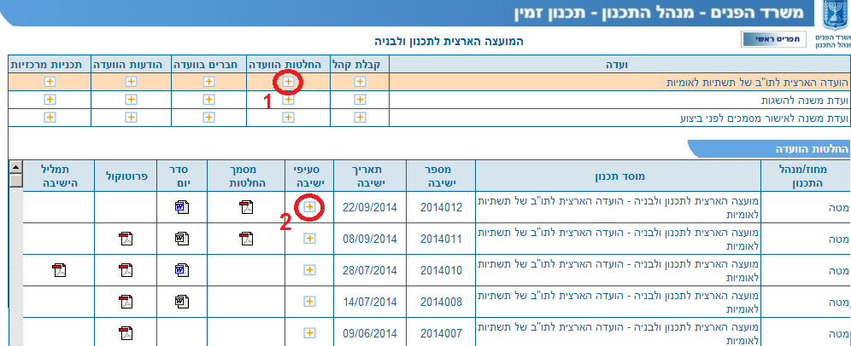

בעמוד ישיבות הוועדה לתשתיות לאומיות יפורסם מסמך ההחלטות.
פרוטוקול הישיבה המלא יפורסם עם אישורו על ידי חברי הוועדה.

לפרטים נוספים:
מזכירות הוועדה לתשתיות לאומיות
טלפונים: אפרת 02-5312667, ויקי 02-5312670, יונית 02-5312650

בכבוד רב,
אפרת ויסלר
ממונה (מזכירת הוועדה לתשתיות לאומיות)

